Milí farníci a přátelé farnosti Praha - Petrovice
zveme vás na

Farní shromáždění

aneb
Farní Silvestr

S promítáním obrázků z letních akcí, zprávou o farnosti, programem pro děti, hudbou i občerstvením

Oslavíme také konec starého a začátek nového liturgického roku

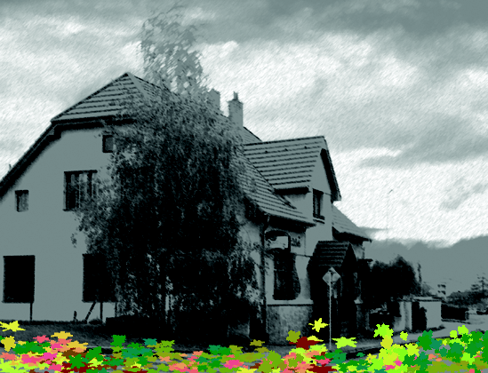

v neděli 23. listopadu 2008 od 14.00
v restauraci U Čouků
Holoubkovská 72, Praha - Horní Měcholupy

